الجمهورية الجزائرية الديمقراطية الشعبية
متوسطة محمد الجبلي-مستغانم التاريخ: /03/2022
المستوى: الثالثة متوسط دورة: مارس 2022 إختبار في مادة: العلوم الفيزيائية والتكنولوجيا المدة: ساعة ونصف
الجزء الأول: 12ن ( يمنع استعمال الآلة الحاسبة والشطب)
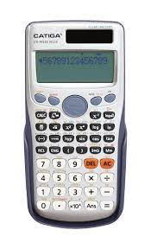
التمرين الأول:(06ن)
-في حصة تقييمية طرح الاستاذ على تلامذته الأسئلة التالية .
1-أعط نص مبدأ انحفاظ الطاقة
2-اعط نص مبدا انحفاظ الكتلة
3-أكتب العلاقة الرمزية لمعادلة انحفاط الطاقة
4-ماذا يقصد بشدة التيار الكهربائي.
5- سرعة انحلال قرص فوار في ماء ساخن اكبر من سرعة انحلال القرص في ماء بارد .كيف تفسر ذلك؟
6- كلما زادت دلالة البطارية كان توهج المصباح قوي .كيف تفسر ذلك؟
التمرين الثاني:(06ن)
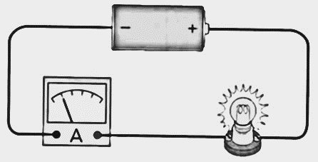
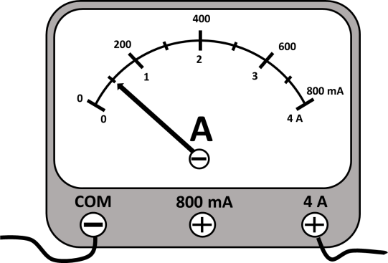
-في تجربة نموذجية أمام التلاميذ قام أحد التلاميذ مع أستاذه بإنجاز الدارة الكهربائية الموضحة في الوثيقة(1) من أجل قياس مقدار فيزيائي .

الوثيقة-1-
الوثيقة-2-
- ما هو هذا المقدار ؟ اعط رمزه ووحدته الدولية .
- سم الجهاز المبين في الوثيقة (2) . ثم اعط رمزه النظامي وطريقة توصيله في الدارة .
- أحسب القيمة التي يشير إليها الجهاز.
- ارسم مخطط الدارة الكهربائية بالرموز النظامية محددا عليها جهة التيار الكهربائي وحركة الدقائق .(استعمل المسطرة )

الجزء الثاني: (08ن)
الوضعية الإدماجيةّ:
-يحتوي منزل محمد على الأجهزة الكهربائية التالية :
-أربعة مصابيح (75w)، مدفأة كهربائية (500w)، فرن كهربائي (1.2Kw) غسالة (2000W) ، ثلاجة 2200w ومكواة (1.5kw).
- إذا علمت أنه كتب على فاتورة الكهرباء لمنزل محمد الدلالة PMD=6kw
1- هل يمكن لمحمد أن يشغل كل هذه الأجهزة في نفس الوقت ؟ علّل
2- تشتغل المكواة لمدة 60 دقيقة والغسالة ساعتين يوميا .
احسب الطاقة الكهربائية المستهلكة من طرف المكواة والغسالة خلال يوم واحد بـــــــــ(kwh)
3- في نهاية الثلاثي سجل عداد منزل محمد القيمة 17500kwh
-أحسب تكلفة استهلاك الطاقة خلال الثلاثي إذا علمت ان العدد المسجل في بداية الثلاثي هو 17000 وثمن الكيلو واط الساعي هو4DA.
4-قدم نصائح للتقليل من تكلفة استهلاك الطاقة الكهربائية

